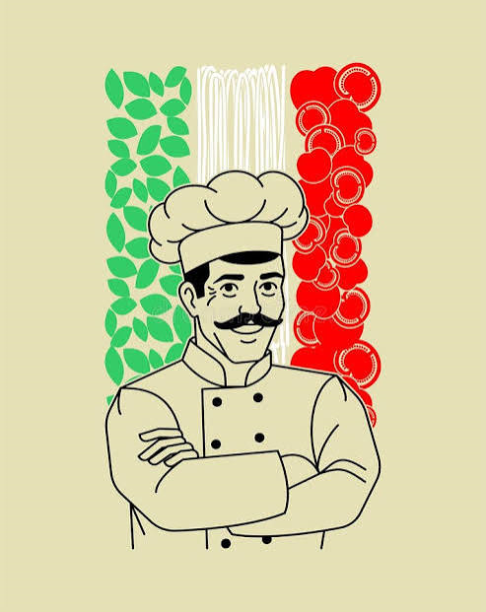
AAN AL ONZE NEOS-PETANQUERS EN SYMPATHISANTEN

Het petanque-seizoen is weer bijna voorbij. We hebben in de voorbije zomermaanden kunnen genieten van telkens een fijn avondje samen petanquen in een ontspannen en gemoedelijke sfeer.
Ook de after-petanque was een belangrijk gegeven om als vrienden gezellig samen te zitten, na te praten en te genieten van de vele mopjes bij een goeie pint of een tas koffie.

Graag willen we dit voorbije seizoen dan ook afsluiten met een feestelijke samenkomst op dinsdag 6 oktober bij Brasserie Julia's – Molenblookstraat 64 Zutendaal om 17 uur.

We starten met een glaasje cava (of fruitsap) met enkele hapjes (olijfjes, kaasjes en salami en nog een hapje aan tafel opgediend).
Daarna mogen we aanschuiven aan een keuze-pastabuffet (met brood) met keuze tussen :
        - pasta bolognese
        - pasta carbonara
        - pasta ricotta met spinazie
        - vegetarische pasta.
Ook ons eerste wijntje (rood, wit of rosé) is inbegrepen en dit voor de prijs van 30 euro per persoon. We eindigen met een koffie of thee.

Mogen wij vragen om ten laatste op 1 oktober jullie aanwezigheid te bevestigen per mail via alice.wijnen@skynet.be zodat wij de bestelling tijdig kunnen doorgeven.
Het overeenstemmende bedrag van 30 euro per persoon kan je overmaken op het rekeningnummer van Neos Zutendaal : BE37 7390 3401 0928 met vermelding naam(namen) en petanque-feestje . Zo kan dan het totale bedrag ter plaatse worden betaald. Bijkomende dranken kunnen besteld en ter plaatse afgerekend worden.

We hopen op een talrijke opkomst en we zijn er zeker van dat het een gezellige afsluiter wordt van een fijn petanque-seizoen !
Tot dinsdag 6 oktober om 17 uur en vriendelijke groeten,
Ivo en Alice

BELANGRIJK : Daarna start de winterregeling, nl. SPELLETJESAVOND en dit elke dinsdag van de maand om 18u30 (zoals dit staat vermeld op ons jaarprogramma van Neos-Zutendaal).

